Hayat Yayınları Tanıtım Bülteni
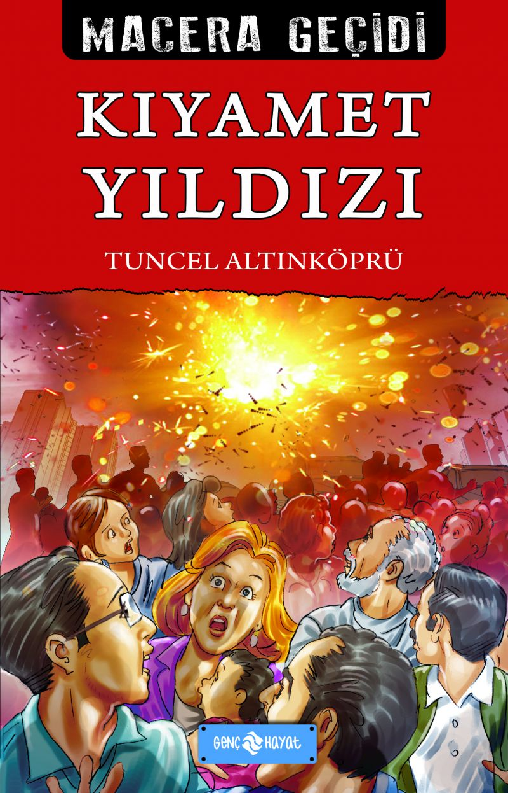 | Eser Adı: Kıyamet Yıldızı / Macera Geçidi - 22  Yazar Adı: Tuncel Altınköprü  Tür Serisi: Macera/Gençlik  Cilt Bilgisi:  Kitap Dili: Türkçe  İç Sayfa: HOLMEN SB 65  Kapak: BRISTOL 230  Selefon Türü: MAT SELEFON  Basım Tarihi: 2025  Sayfa Sayısı: 152  Kitap Boyutları: 13,5 X 21 mm  ISBN No: 9786254470592  Etiket Fiyatı: 190,00 TL
Kitap Tanıtım Yazısı : (Arka Kapak)

BU KİTABIN KAHRAMANI SİZSİNİZ!
Bu macerada bir uzay gemisi kaptanısınız. Göreviniz; Dünya’ya hızla yaklaşan Kıyamet Yıldızı’nı yok etmek... Ancak aksilikler bir türlü peşinizi bırakmaz. Patlattığınız yıldızın tozları Dünya’yı kaplar. Siz, geminizle birlikte Kuzey Buz Denizi’ne gömülürsünüz. Yüzyıllar sonra gözlerinizi açtığınızda Dünya, Dinozorlar Devri’ndedir.Şimdi sizi yeni ve zorlu bir görev beklemektedir; yiten uygarlığımızın köklerini bulmak ve onu yeniden canlandırmak...Bu görevi başarabilmeniz için maceradaki seçim yerlerinde hep doğru kararlar vermeniz gerekiyor. Çünkü bu kitapta tam 16 farklı son var ve yalnız doğru kararlarınız sizi amacınıza ulaştırabilir.
MACERA GEÇİDİNE GİRİN! KENDİ SERÜVENİNİZİ YAŞAYIN!
Kitabın detay sayfasına buradan ulaşabilirsiniz :
https://hayatyayinlari.com/kitaplar/tuncel-altinkopru-kiyamet-yildizi-macera-gecidi-22-1978.html
Genç Hayat



